Lernbogen für die 3. KA GeWi am 1.6.23 (Klasse 5 a)
Thema: Deutsche Küste
Lerne folgende Themen/Buchseiten:
- Deutsche Küste (S. 68+69): Nordsee und Ostsee als Randmeer bzw. Binnenmeer, Küstenformen, vorgelagerte Inseln, Halligen, Bearbeiten von Übungskarten mithilfe eines Atlas (wie S. 68, Nr. 1)
- Ebbe und Flut (S. 70+71): Fachbegriffe, Gezeitenkalender, Entstehung und Ablauf von Ebbe und Flut (auch mithilfe einer Grafik erklären können, wie S. 71, Nr. 4)
- Küstenschutz und Landgewinnung (S- 72+73): Entstehung von Sturmfluten, Deichbau (auch den Aufbau eines Deiches, z. B. mithilfe einer Grafik (M2), beschreiben können bzw. eine Grafik beschriften können), Erscheinungsbild des Küstenraumes (auch Grafik M 3 lernen!), Vorgang der Landgewinnung
- Nationalpark Wattenmeer (S. 74+75): Wattenmeer als Urlaubsort, Lebensraum Watt (M 3), Nationalpark Niedersächsisches Wattenmeer (Einteilung in drei Zonen), Verhaltensregeln
Viel Erfolg und Freude beim Lernen!

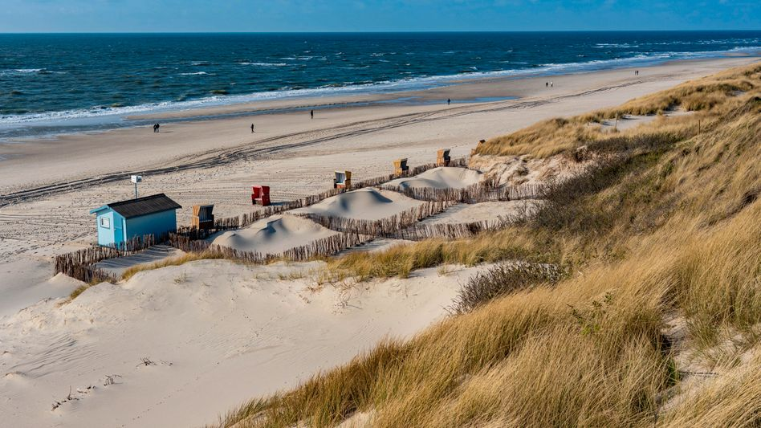

(Quelle des Bildes: www.spiegel.de)

